Aan:
Tweede Kamer
Vaste Kamercommissie voor Binnenlandse Zaken
t.a.v. de griffier van de VKC BiZa, de heer C. Roovers

Betreft: gespreksnotitie Ronde Tafelgesprek (RTG) wijziging wet gemeenschappelijke regelingen 1 oktober 2020, 14-16 uur

Den Haag, 29 september 2020

Geachte Kamercommissie,
Geachte commissieleden,

De Nederlandse Vereniging voor Raadsleden wil u in deze gespreksnotitie meegeven dat het wijzigen van de wet gemeenschappelijke regelingen, zoals is voorgesteld, geen echte oplossing is voor het probleem waarmee raadsleden op het thema gemeenschappelijke regelingen te maken hebben.

Black box
Voor raadsleden is het tekort aan grip en invloed op gemeenschappelijke regelingen een van de grootste knelpunten in hun werkzaamheden. Veel gemeenschappelijke regelingen zijn voor raadsleden een black box, dan wel de invloed daarop is beperkt. Als actueel voorbeeld mogen wij wijzen op het gebrek aan invloed op gemeenschappelijke regelingen zoals GGD en Veiligheidsregio. Tevens vragen wij uw aandacht dat het om een structureel knelpunt gaat: uit onderzoeken van onze vereniging in 2013 en 2017 blijkt dat het overgrote deel van de raadsleden klaagt over een gebrek aan grip en controle op gemeenschappelijke regelingen. Van verbeteringen is de afgelopen jaren geen sprake.

Wettelijk instrumentarium
Het kabinet heeft in het regeerakkoord in 2017 aangegeven dat deze kabinetsperiode wordt gebruikt om door het uitbreiden van het wettelijke instrumentarium raadsleden van voldoende handvatten te voorzien om het te kort aan controle en invloed op regionale samenwerken te verminderen. Wij danken de minister en de ambtelijke staf voor de inspanningen die zijn en worden verricht zijn om hieraan invulling te geven.
Tegelijkertijd stellen wij vast dat nieuw wettelijk instrumentarium geen afdoende antwoord zijn voor het geschetste probleem. Het probleem zit namelijk dieper, zoals de Raad voor het openbaar bestuur, het heeft aangegeven: wenselijk is een cultuurverandering. Wij vinden het daarom jammer dat er geen poging is gedaan om met voorstellen bestuurders en leiding van de regionale samenwerkingsverbanden te doordringen van het belang van een adequate betrokkenheid en verbinding van de gemeenteraden bij hun werkzaamheden.

Zeggenschap raadsleden
Het wetsvoorstel doet een poging de zeggenschap van raadsleden te vergroten door het mogelijk maken van deelname van raadsleden aan het regiobestuur en de vorming van regionale raadscommissies. Echter, beide voorstellen vormen geen fundamentele bijdrage aan de wens van raadsleden voor democratische zeggenschap voor de gemeenteraden, zie ook onze specifieke opmerkingen over regionale commissie voor raadsleden en raadsleden in het regiobestuur in de bijgevoegde brief die wij in het kader van de consultatieprocedure hebben ingediend.

Eigenaarschap
Een kernpunt waar de voorstellen aan voorbijgaan is het vraagstuk van het eigenaarschap van gemeenten voor gemeenschappelijke regelingen. Taken die in het kader van deze regelingen gemeenschappelijk worden uitgevoerd vragen bewustwording van alle betrokkenen over de betekenis van het eigenaarschap en het opdrachtgeverschap van en voor gemeenschappelijke regelingen. Wij hebben, in eerder onderzoek, vastgesteld dat het ontbreekt aan verbinding tussen raadsleden die actief zijn in de regio en zij die dat niet zijn.
Meer regels helpen niet om dit tekort op te lossen, meer regels en instrumenten helpen evenmin om het bewustzijn over eigenaarschap van gemeenschappelijke regelingen bij raadsleden en de overige gemeentebestuurders te agenderen. Onze vereniging voert met raadsleden over dit onderwerp het gesprek. Wij stellen vast dat raadsleden op dit punt meer ondersteuning nodig hebben en zijn daarvoor beschikbaar. Een bredere inzet en inspanning is nodig. Op de huidige weg doorgaan met meer specifieke instrumenten zal, vrezen wij, een bijdrage vormen voor ogenschijnlijke verbetering maar het democratisch tekort op gemeenschappelijke regelingen niet oplossen.
Wat ons betreft is de inzet er daarom op gericht dat bestuurders van gemeenschappelijke regelingen en gemeenteraden met elkaar in gesprek gaan hoe de democratische besluitvorming beter kan. Dat is in onze ogen effectiever dan nieuwe en meer opgelegde regels.

Met vriendelijke groet,
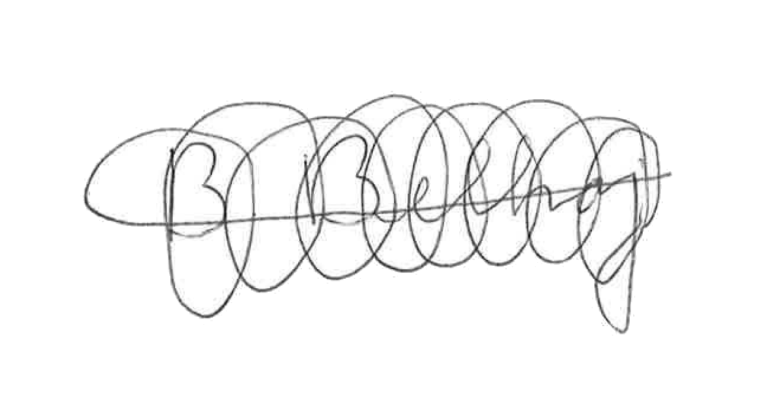
Nederlandse Vereniging voor Raadsleden,
Bahreddine Belhaj, voorzitter

Zie onze vierjaarlijkse onderzoeken onder raadsleden in 2013 (https://www.raadsleden.nl/actueel/nieuws/samenwerking-gemeenten-bedreigt-lokale-democratie-landelijke-enquete-onder-raadsleden) en 2017 (https://www.raadsleden.nl/actueel/nieuws/raadsleden-hebben-grip-noch-invloed-op-regionale-samenwerking),
https://www.raadsleden.nl/actueel/nieuws/raadsleden-actief-in-regio-horen-niets-van-hun-collegas.

